### Bali boat 50+防晒霜IMG_256防晒霜、面霜不挑品牌便宜就好买大的一百块钱以内。平均七十元。潘婷、多芬、高露洁都可以买

尼本土著名的护肤品牌还有Purbasari,sariayu,mustika ratu等,不妨纳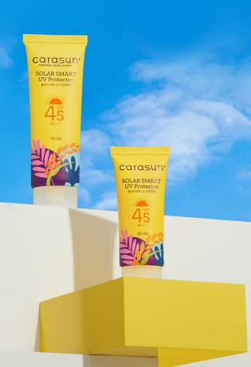

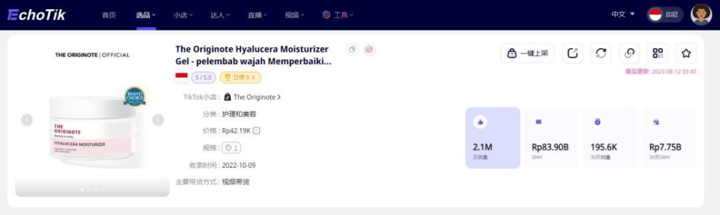面霜25以内

在印尼，包含六种抗老护理产品的套装，价格为172元人民币；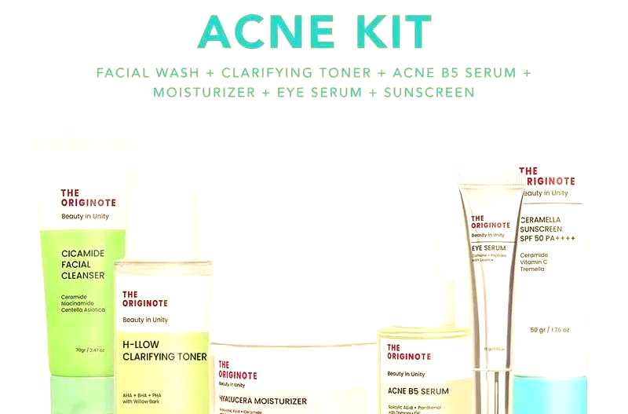中间的是面霜。

2025.2月起赴印尼阿曼选矿厂项目现场工作直到结束。在综合部任职也是合同成本部门看一些合同，综合部的采购和摄像任务也担任了摄像工作和文字编辑工作。合同成本部